П О С Т А Н О В Л Е Н И Е
АДМИНИСТРАЦИИ ШПАКОВСКОГО МУНИЦИПАЛЬНОГО РАЙОНА
СТАВРОПОЛЬСКОГО КРАЯ

г. Михайловск
Об определении границ, прилегающих к некоторым организациям и объектам территорий, на которых не допускается розничная продажа алкогольной продукции, на территории муниципального образования Темнолесского сельсовета Шпаковского района Ставропольского края

В соответствии с Федеральным законом от 22 ноября 1995 г. № 171-ФЗ «О государственном регулировании производства и оборота этилового спирта, алкогольной и спиртосодержащей продукции и об ограничении потребления (распития) алкогольной продукции», постановлением Правительства Российской Федерации от 27 декабря 2012 г. № 1425 «Об определении органами государственной власти субъектов Российской Федерации мест массового скопления граждан и мест нахождения источников повышенной опасности, в которых не допускается розничная продажа алкогольной продукции, а также определении органами местного самоуправления границ прилегающих к некоторым организациям и объектам территорий, на которых не допускается розничная продажа алкогольной продукции», администрация Шпаковского муниципального района Ставропольского края:

ПОСТАНОВЛЯЕТ:

1. Утвердить прилагаемый перечень детских, образовательных, медицинских организаций и спортивных объектов, на прилегающих территориях к которым не допускается розничная продажа алкогольной продукции в стационарных торговых объектах и розничная продажа алкогольной продукции при оказании услуг общественного питания на территории муниципального образования Темнолесского сельсовета Шпаковского района Ставропольского края.
2. Определить минимальное значение расстояния от входа для посетителей в детские, общеобразовательные, медицинские организации и спортивные объекты до границ прилегающих территорий, на которых не допускается розничная продажа алкогольной продукции в стационарных торговых объектах и объектах по оказанию услуг общественного питания –100 метров.

3. Установить:
способ расчета расстояния от организаций и (или) объектов, указанных в пункте 1 настоящего постановления, до границ прилегающих территорий по тротуарам, пешеходным дорожкам и пешеходным переходам от входа для посетителей в здание (строение, сооружение), в котором расположены организации и (или) объекты, до входа для посетителей в стационарный торговый объект или объект по оказанию услуг общественного питания;
способ расчета расстояния от организаций и (или) объектов, указанных в пункте 1 настоящего постановления, до границ прилегающих территорий по тротуарам, пешеходным дорожкам и пешеходным переходам от входа для посетителей на обособленную территорию, до входа для посетителей в стационарный торговый объект или объект по оказанию услуг общественного питания.
При наличии нескольких входов для посетителей расчет производится по тротуарам, пешеходным дорожкам и пешеходным переходам от каждого входа с последующим объединением границ прилегающих территорий.
4. Контроль за выполнением настоящего постановления возложить на заместителя главы администрации Шпаковского муниципального района Новикову Н.А.
5. Настоящее постановление вступает в силу на следующий день после его официального опубликования.

Временно исполняющий полномочия и
обязанности главы Шпаковского
муниципального района
Ставропольского края В.П. Шиянов

Приложение № 1
к постановлению администрации Шпаковского муниципального района Ставропольского края

ПЕРЕЧЕНЬ
детских, образовательных, медицинских организаций и спортивных объектов, на прилегающих территориях к которым не допускается розничная продажа алкогольной продукции в стационарных торговых объектах и розничная продажа алкогольной продукции при оказании услуг общественного питания на территории муниципального образования Темнолесского сельсовета Шпаковского района Ставропольского края
№ п/п | Наименование объекта | Место нахождения
1. | Темнолесская участковая поликлиника | Станица Темнолесская, ул. Центральная, 143
2. | МКДОУ детский сад № 16 | Станица Темнолесская, ул. Кочубеевская, 1
3. | МБОУ СОШ № 9 | Станица Темнолесская, ул. Центральная, 127
4. | Липовчанский ФАП | х. Липовчанский, ул. Лесная, 31
5. | Комплексная спортивная площадка | Станица Темнолесская, ул. Центральная, 125 «Б»
Примечание:
Границы прилегающих территорий к детским, образовательным и медицинским организациям, на прилегающих территориях к которым не допускается розничная продажа алкогольной продукции в стационарных торговых объектах и розничная продажа алкогольной продукции при оказании услуг общественного питания на территории Темнолесского сельсовета Шпаковского района Ставропольского края, определяются в соответствии с прилагаемыми схемами.

Приложение
детских, образовательных, медицинских организаций и спортивных объектов, на прилегающих территориях к которым не допускается розничная продажа алкогольной продукции в стационарных торговых объектах и розничная продажа алкогольной продукции при оказании услуг общественного питания на территории муниципального образования Темнолесского сельсовета Шпаковского района Ставропольского края

- Темнолесская участковая поликлиника, Станица Темнолесская, ул. улица Центральная, 143.
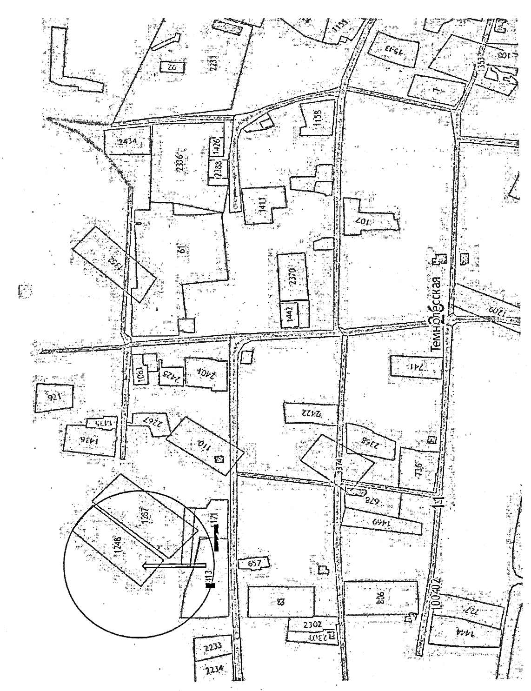
- МКДОУ детский сад № 16, Станица Темнолесская, улица Кочубеевская, 1.

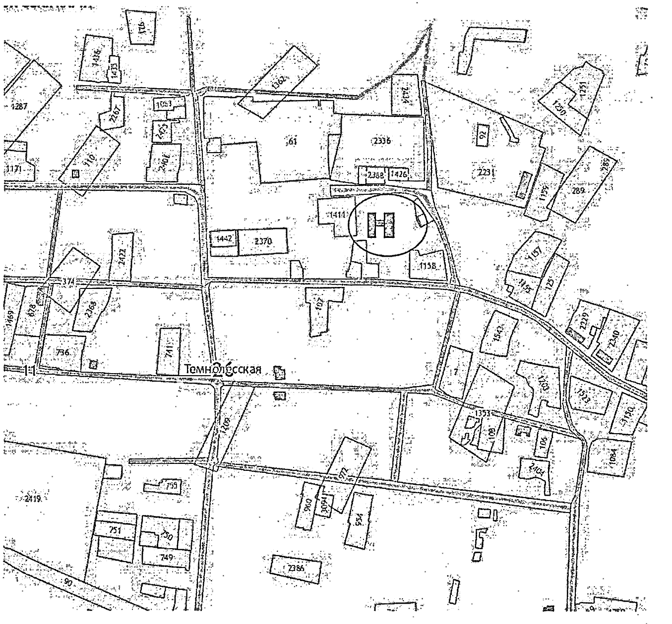

- МБОУ СОШ № 9, Станица Темнолесская, улица Центральная, 127.

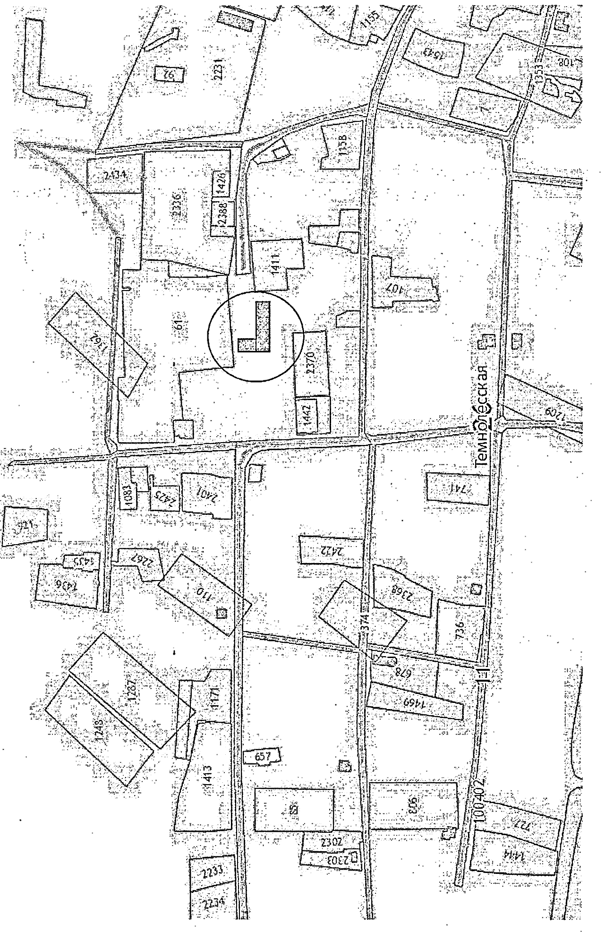

- Липовчанский ФАП, х. Липовчанский, улица Лесная, 31.

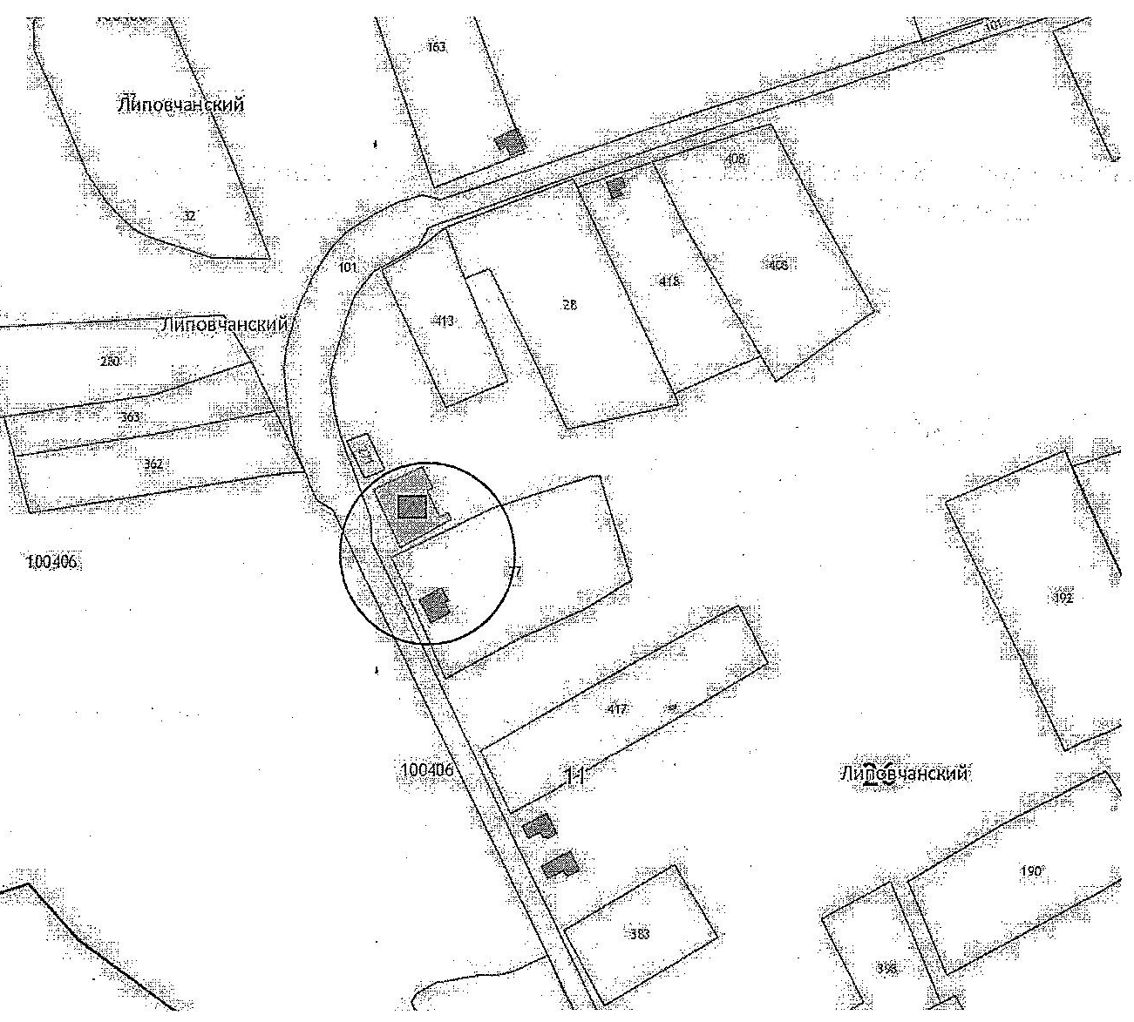

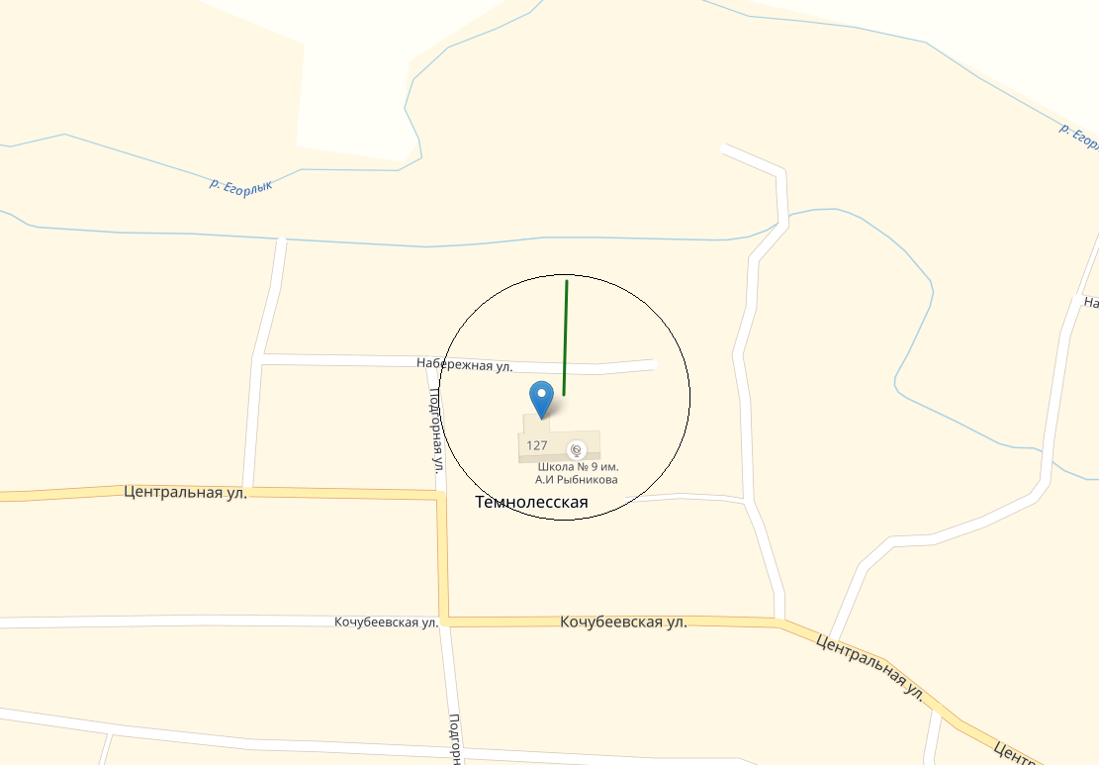
- Комплексная спортивная площадка, Станица Темнолесская, ул. Центральная, 125 «Б».

